PROŠIRENO JAVNO PRIOPĆENJE S PRILOZIMA I ROK ZA ODGOVOR
Ovaj dokument predstavlja službenu verziju javnog priopćenja, uključujući detaljnu pravnu analizu i službene priloge iz poslovnih registara, koji potvrđuju korporativni status subjekata REPUBLIKA HRVATSKA i MORH, kao i službeni rok za odgovor.
Cilj dokumenta je informirati javnost i zahtijevati transparentnost i zakonitost u kontekstu najavljene prisilne mobilizacije i obveznog vojnog roka.

1. UVOD
U svjetlu izjava ministra obrane IVANA ANUŠIĆA o ponovnom uvođenju obveznog vojnog roka, provedena je pravna analiza dostupnih javnih registara i dokumenata.
Uvidi dobiveni iz FINA Info.BIZ sustava otkrivaju ključne informacije koje mijenjaju razumijevanje statusa subjekata koji javno djeluju pod nazivima 'REPUBLIKA HRVATSKA' i 'MINISTARSTVO OBRANE'.

2. PRAVNI STATUS SUBJEKTA 'REPUBLIKA HRVATSKA'
Prema službenom uvidu u FINA Info.BIZ sustav, subjekt REPUBLIKA HRVATSKA registriran je kao pravna osoba – proračunski korisnik – s godinom osnivanja 2010. godine, NKD djelatnošću 8411 i vlastitim OIB-om i MB-om.
Države se ne osnivaju u poslovnim registrima, ne dobivaju OIB, MB niti NKD djelatnost. Ovaj podatak potvrđuje da subjekt REPUBLIKA HRVATSKA djeluje kao privatna korporacija, a ne kao suverena država.

PRILOG 1: FINA – REPUBLIKA HRVATSKA (osnivanje 2010.)
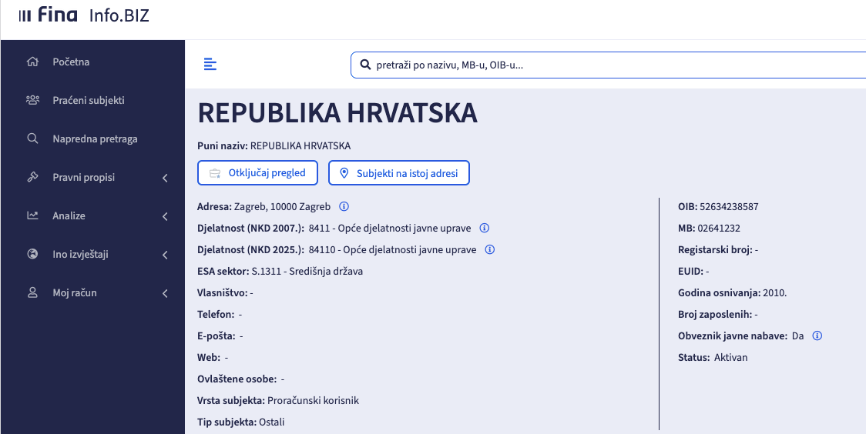Ovaj screenshot potvrđuje da je REPUBLIKA HRVATSKA upisana kao pravna osoba/tvrtka osnovana 2010. godine.

3. PRAVNI STATUS SUBJEKTA 'MINISTARSTVO OBRANE (MORH)'
Subjekt pod nazivom REPUBLIKA HRVATSKA MINISTARSTVO OBRANE prema FINA Info.BIZ sustavu registriran je kao komercijalna tvrtka s godinom osnivanja 1984. godine, što znači da nije mogao biti osnovan od strane REPUBLIKE HRVATSKE, te se radi o pravnom subjektu koji datira iz razdoblja SFRJ, u kojem komercijalni pravni subjekti nisu, niti su mogli postojati, jer je SFRJ bila neinkorporirana suverena država, a ne inkorporirana komercijalna tvrtka nepoznatog vlasnika.
Uz to, vlasništvo nad MORH-om je nepoznato, a djeluje kao inkorporirani poslovni subjekt s NKD djelatnošću 8422 – poslovi obrane.

PRILOG 2: FINA – MORH (osnivanje 1984.)
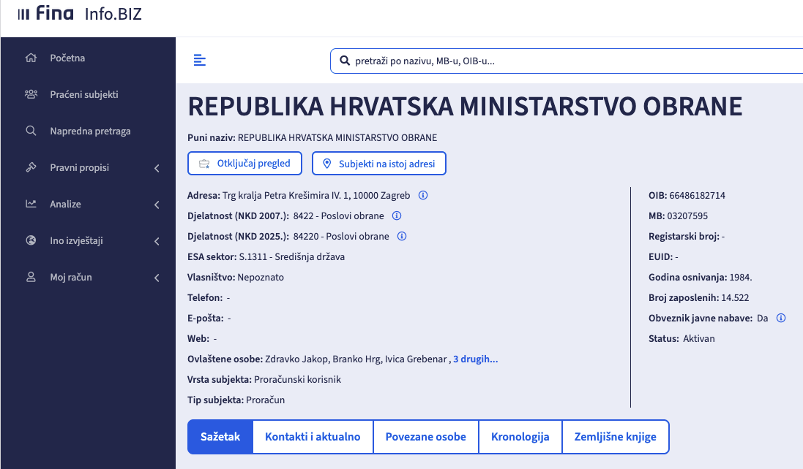
Screenshot prikazuje MORH kao poslovni subjekt osnovan 1984. godine, nepoznatog vlasnika.

4. POSLJEDICE ZA OBVEZNI VOJNI ROK
Kao privatni pravni subjekti, ni REPUBLIKA HRVATSKA ni MORH nemaju državne ovlasti prema živim ljudima.
Privatna korporacija:
– ne može imati državljane,
– ne može imati obveznike vojnog roka,
– ne može provoditi prisilnu mobilizaciju,
– ne može donositi odluke u ime države,
– može imati samo zaposlenike i dobrovoljne ugovorne plaćenike.
Stoga su najavljene mjere obveznog vojnog roka pravno ništavne prema svim živim ljudima, kao I sa pravnim I fizičkim OSOBAMA, i prema građanima, sa kojima nemaju vlastoručno potpisan ugovor.

5. SLUŽBENI ZAHTJEVI I ROK ZA ODGOVOR
Ovim putem službeno zahtijevamo da Ministar obrane Ivan Anušić dostavi:
1. Pravne dokaze o suverenitetu subjekta REPUBLIKA HRVATSKA.
2. Dokaz da je MORH osnovan od strane RH.
3. Pravnu osnovu i ugovor prema kojem živi ljudi pristaju biti 'obveznici', bez obzira na njihov politički status.
4. Dokaz da privatna korporacija ima mandat za prisilnu mobilizaciju.
Službeni rok za odgovor iznosi **30 dana od dana primitka ove obavijesti**.
Ukoliko Ministarstvo obrane i subjekt REPUBLIKA HRVATSKA ne dostave potpune i potpisane dokaze u navedenom roku, smatrat će se da:
– ne posjeduju zakonski mandat,
– nemaju nadležnost nad živim ljudima,
– najava obveznog vojnog roka nema pravni temelj te je ništavna.

6. ZAKLJUČAK
Ovaj dokument služi kao javna i pravna zaštita svih de fakto živih ljudi REPUBLIKE HRVATSKE, bez obzira da li su ostvarili pravno/zakonsku izmjenu svog političkog statusa. Priloženi dokazi i analize nedvosmisleno pokazuju da najavljene aktivnosti MORH-a nemaju pravni temelj I pravno su ništavne.
Prilozi i sadržaj čine nerazdvojnu cjelinu ove javne obavijesti.
Ovim potvrđujem da ja, Ado Sigal, živi čovjek sa legalnom izmjenom političkog statusa, nosilac ovog dokumenta, stavljam svoj autograf i time potvrđujem vjerodostojnost i valjanost ove obavijesti.
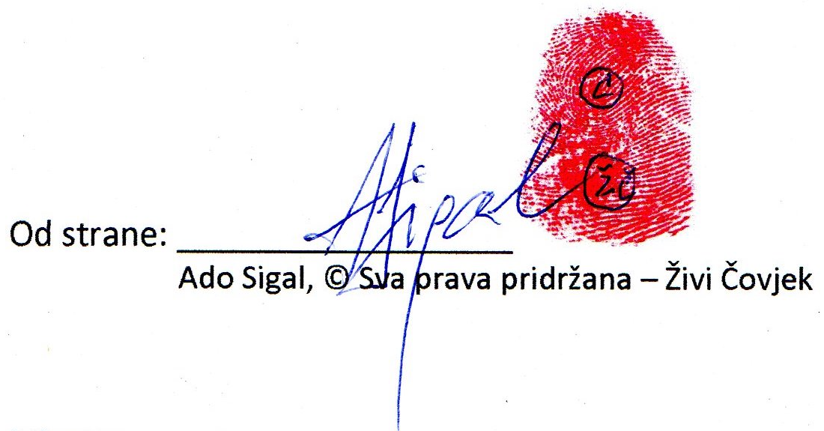
Mjesto: Stobreć
Datum: 09/12/2025

